**MONTAJE DE UN PC**

Realizado por : Jesús Padilla Crespo

Jesús Padilla Crespo Jesús Padilla Crespo |

[Subtítulo del documento]

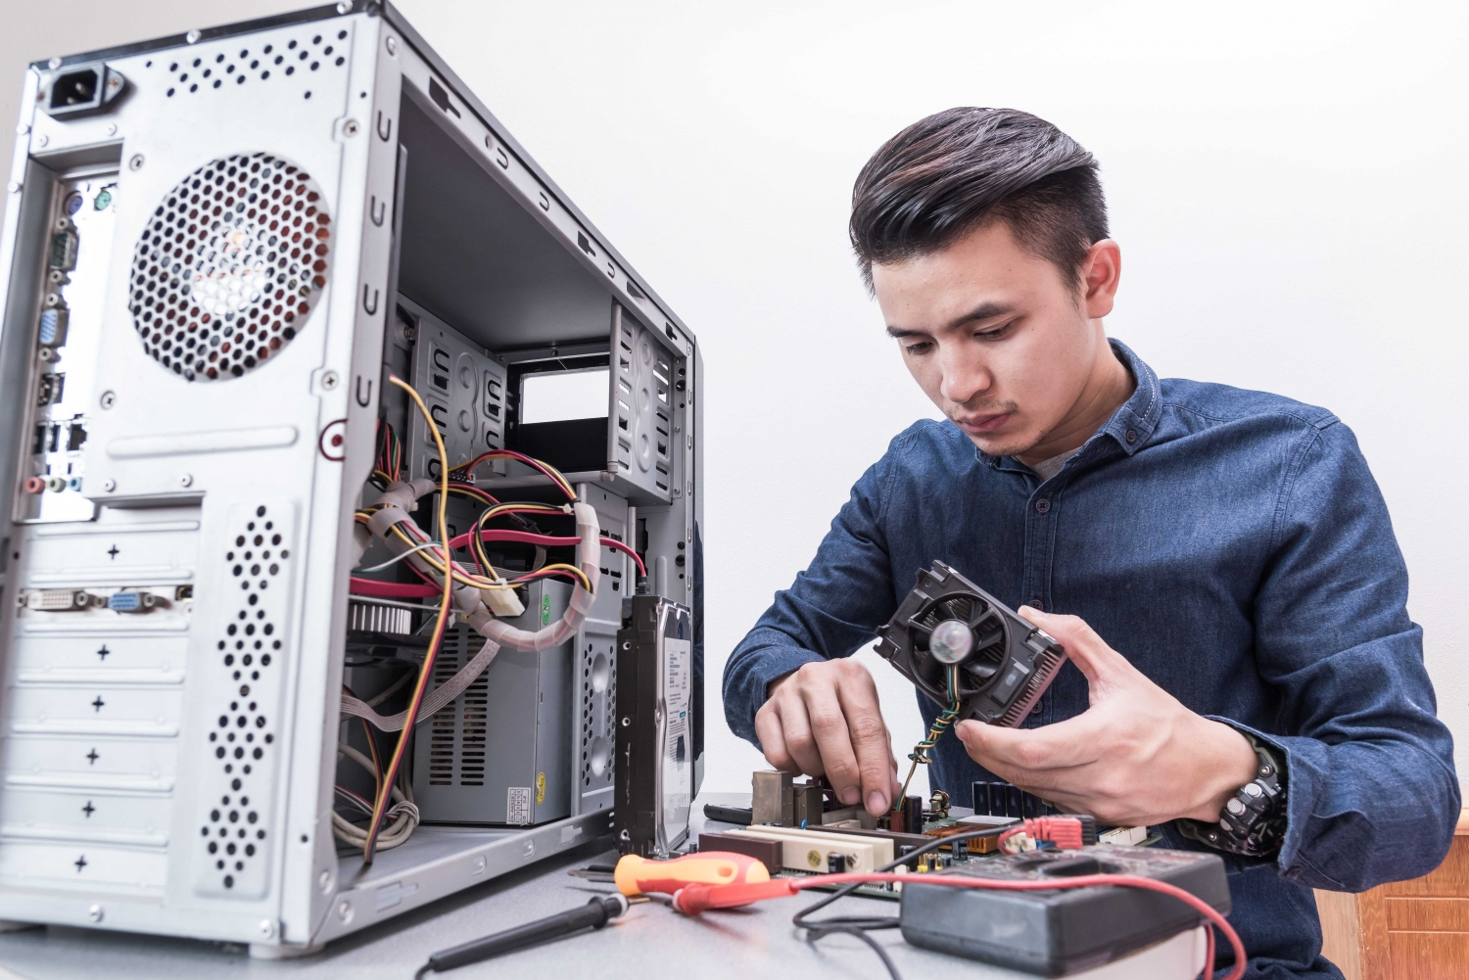

**Índice**

1. **Procesador**
2. **RAM**
3. **Disco Duro (H.D.D)**
4. **Unidad Óptica**
5. **Disipador**
6. **Vídeo**
7. **Audio**
8. **USB**
9. **Fuente de Alimentación**
10. **Leds**
11. **Speaker**
12. **Ventiladores**
13. **Placa base + Manual de Usuario**
14. **Componentes + Características**
15. Insertar el **Procesador** en el Socket (Poniendo especial atención en que coincidan las marcas de las esquinas y muescas para un encaje óptimo y a su vez aseguraremos con la Palanca de seguridad del Socket).

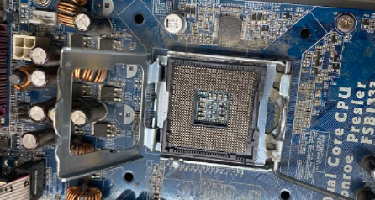

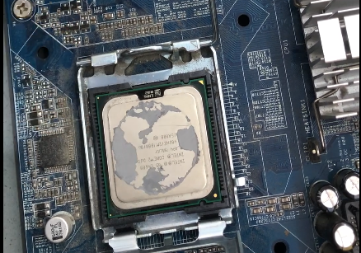

* Posteriormente lo bloquearemos con la tapa. A su vez aseguraremos con la Palanca de seguridad del Socket).

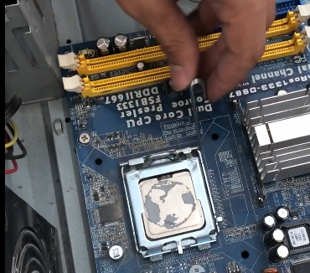

* Añadir pasta térmica en la parte superior del procesador (ventana al aire libre del socket). Representado con el círculo gris dónde aplicar la pasta térmica y la flecha nos señala la palanca bloqueada para asegurar la CPU.

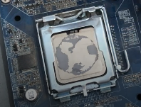

1. **RAM**🡪Debemos Colocar la Memoria RAM de tal manera que la muesca que tiene en la parte de abajo encaje con el saliente que tiene la Placa, después apretamos para que se encaje y las muescas laterales se solapen con la memoria para fijarla.

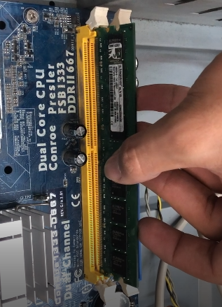

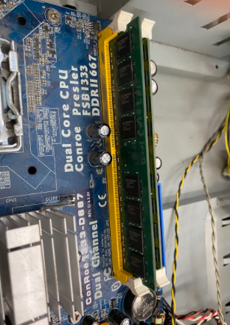

1. **Disco Duro**

Lo primero es fijar el Disco Duro a la torre para que más adelante no se mueva y así no arriesgar el disco, ya que moviéndolo podría darse un golpe, caerse, arañarse…Lo cual afectaría a la información almacenada en él.

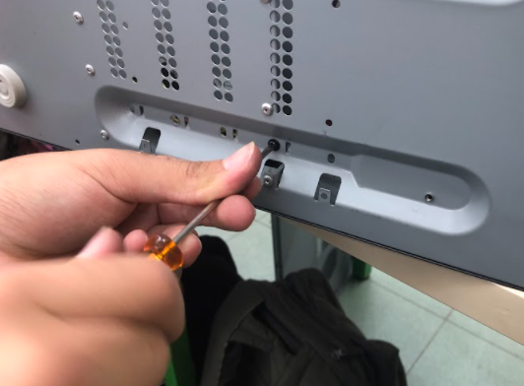

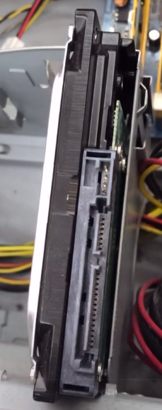

* Ahora le conectaremos los cables de Alimentación (Cable con 5 colores.IZQ) y SATA (Cable Rojo.DRCHA)

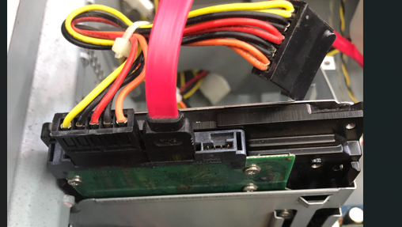

1. **Unidad Óptica**

Para añadir la Unidad Óptica tuvimos que deslizar una bandeja de rejillas. Una vez viendo dónde colocarla procedemos a insertarla dentro de la caja.

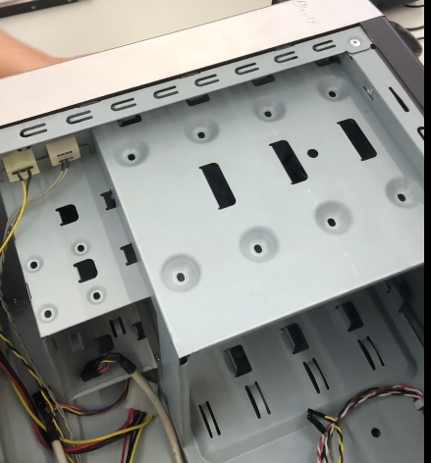

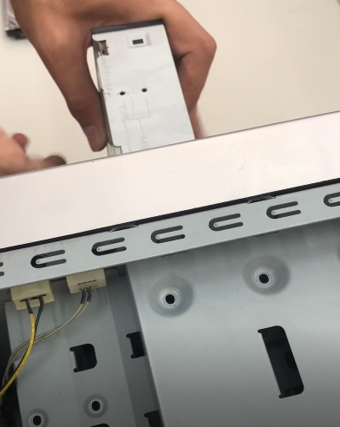

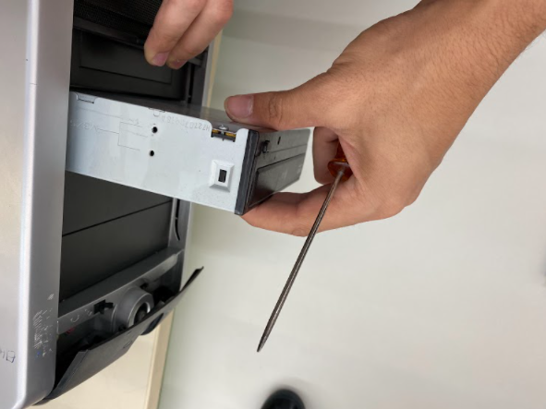

* Como resultado podemos observar en la imagen que hemos introducido de forma satisfactoria la Unidad.

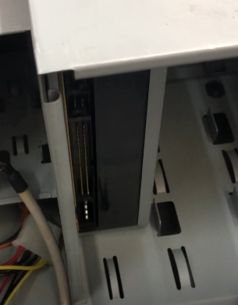

* El siguiente paso es conectar el Bus de información a la placa base y a la unidad.

Para ello nos fijaremos en los colores que hay en los cabezales. El Negro se insertará en la unidad, el azul a la placa (la base para colocar el bus en la placa también es azul, lo que nos ayuda a colocar los cabezales correctamente).

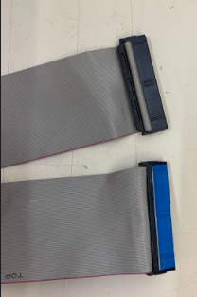

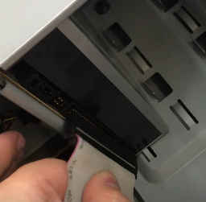

🡪Extremo Negro (Unidad).

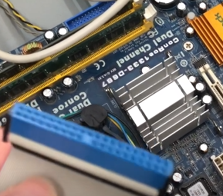

🡪Extremo Azul (Placa Base).

* Finalmente le conectaremos el cable de Alimentación.

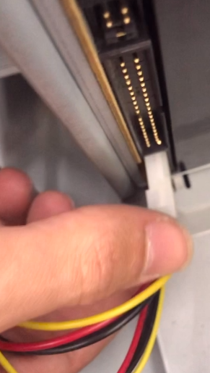

* Como resultado tendremos anclada la unidad Óptica y conectada al bus de información y cable de alimentación.

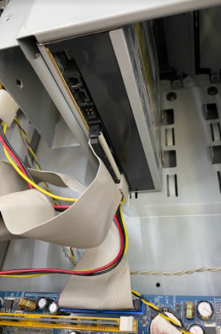

1. **Disipador térmico**

Para instalarlo debemos colocarlo encima del Socket (con el Procesador ya incrustado) y tenemos que alinear los “tornillos blandos o transparentes” con sus orificios asignados. Una vez alineado apretar y girar los tornillos.

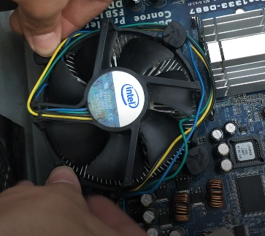

1. **Vídeo:** Nuestra placa base no tiene tarjeta gráfica, tiene una salida de vídeo.

* Hay que fijar la placa a la torre, para ello nos ayudaremos de las pestañas fijadoras en el interior de la torre.

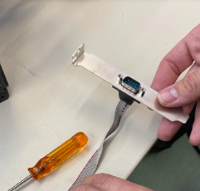

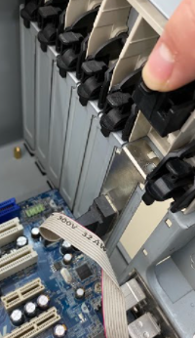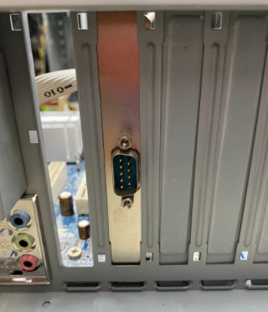

1. **Audio:** Debemos enganchar el cabezal de pines para el Audio.

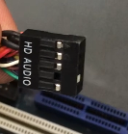

* Buscando en la placa encontraremos una sección de pines en las que nos indica que allí se conecta el cabezal del audio.

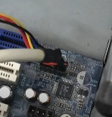

1. **USB:** El procedimiento es igual que el del paso anterior (Audio.)

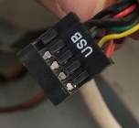

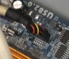

1. **Fuente de Alimentación:**

* Lo primero es Fijar la Fuente de Alimentación a la torre con el ventilador en dirección opuesta a la base de la torre (si no se bloquearía la ventilación provocando que se sobrecaliente y estropee).

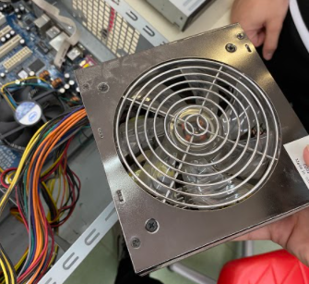

* Lo segundo, ver cuántos pines necesitamos en nuestra placa y de cuantos disponemos (en nuestro caso 20+4) y los 4 pines para la CPU.

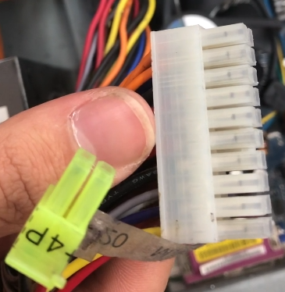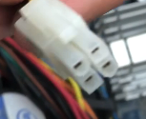

* Finalmente conectar los pines a la Placa Base indicada tanto para la placa en general como para la CPU. Para ello hay que presionar hasta notar un CLICK (comprobar con leves movimientos que no se mueve o separa).

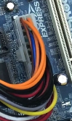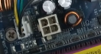

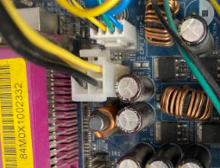

1. **Leds:**

Lo primero que hicimos fue guiarnos por el esquema proporcionado por la profesora, este esquema también viene en la placa base en la que se nos indica la posición de los cabezales.

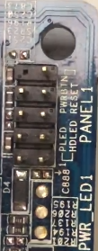

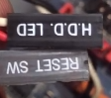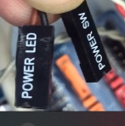

* El procedimiento es sencillo, conectar los cabezales a la placa según el esquema, la imagen de la izquierda es para los cabezales de Reset y H.D.D.

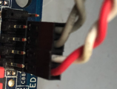

* La segunda(derecha) es para los cables Power.

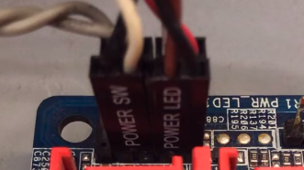

1. **Speaker:**

Al igual que el Audio, conectaremos el cabezal a la zona de pines indicada. Presionar hasta notar que se ha fijado

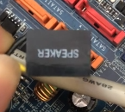 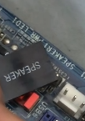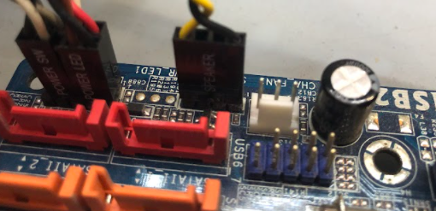

1. **Ventiladores:**

En nuestro ordenador nos encontramos una base de distribución del aire con dos ventiladores.

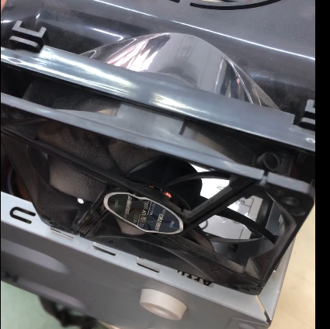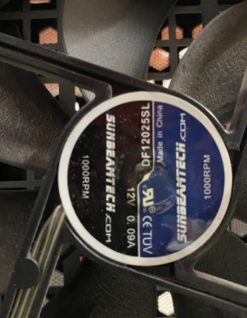

* El primer paso sería colocar bien la base y fijarla.

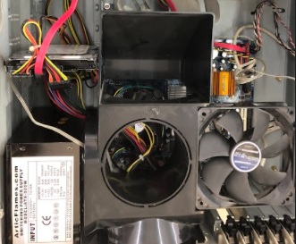

* El segundo sería conectar los cables a la torre y Placa.

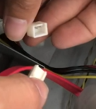

**13.Placa Base (Link/Manual/Esquema)**

* Link: <https://www.asrock.com/mb/Intel/conroe1333-D667%20R1.0/index.la.asp>
* Manual: <https://download.asrock.com/Manual/QIG/ConRoe1333-D667%20R1.0_multiQIG.pdf> (página 80 Español).

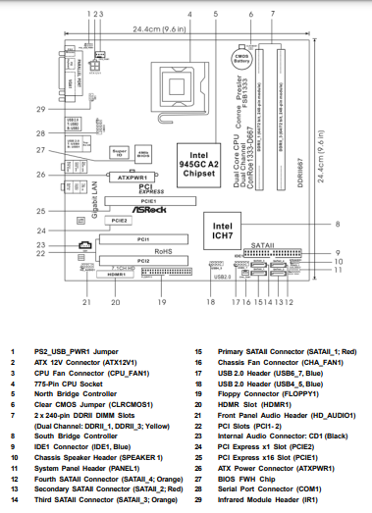



Alimentación 20 pines

Auricular/Micrófono/LAN/USB/Salida Vídeo

PCI

PCI-E

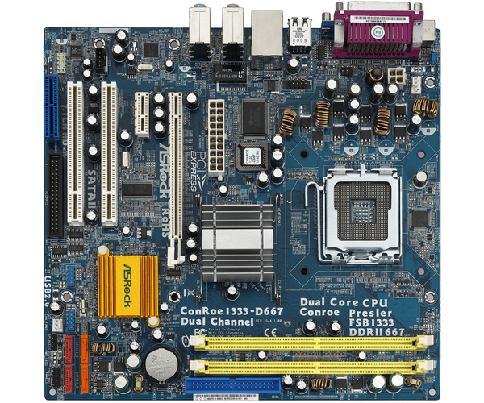

Northbridge

RAM

USB 2.0

BIOS

Zócalo

Alimentación 4 pines

LEDs

Panel

SATA x4

Pila

Bus Unidad Óptica

**14.Modelos de alimentación /HDD/ procesador/ placa base/ unidad óptica**

**Fuente de alimentación:**  En este ordenador la Fuente de Alimentación es una ArticFlames ATX-500W.

🡪Link: <https://tienda.agalisa.es/obsoleto-fuente-500w-atx-articflames-atx-500-negra-1v12-1pcie-p-15437.html?osCsid=a45b3136d02e3aa4c9d8da8abfbec249>

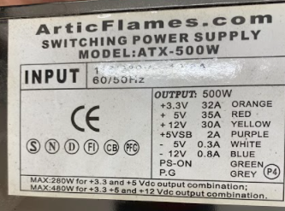

**Procesador:** Este ordenador utiliza un procesador Intel Pentium E5300 de 2,6 GHz , capaz de almacenar 2MB de caché. En la página oficial de Intel observamos que este procesador es compatible con el zócalo LGA 775.

🡪Link: <https://ark.intel.com/content/www/es/es/ark/products/35300/intel-pentium-processor-e5300-2m-cache-2-60-ghz-800-mhz-fsb.html>

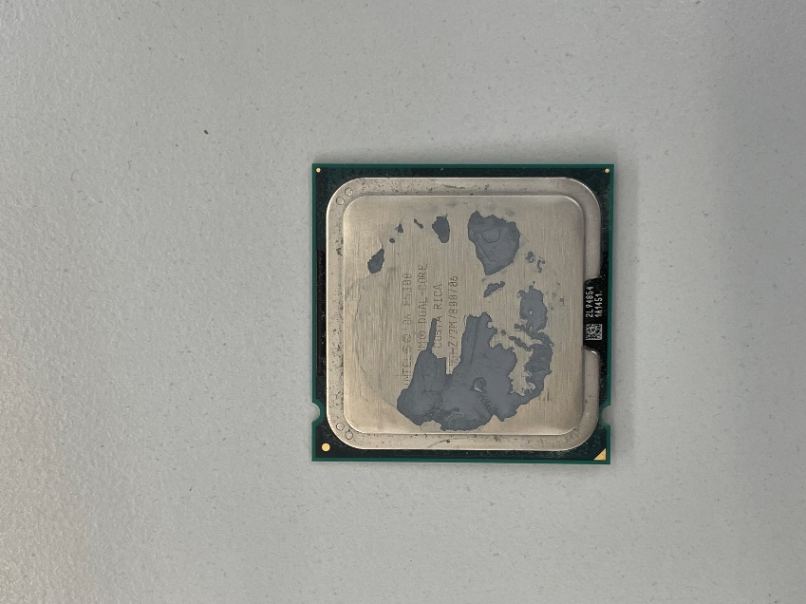 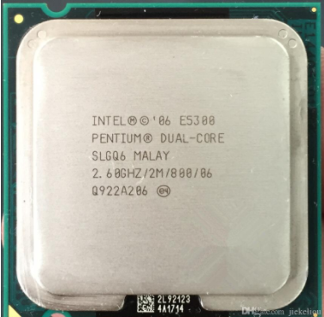

**Disipador:** Este pc lleva un Intel E18764-001 de 80mm. Se trata de un Disipador de 4 pines con 12VDC y que es compatible con nuestro zócalo LGA 775.

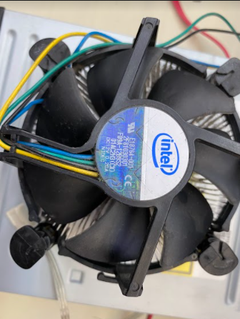

* Link : <https://www.amazon.com.mx/Intel-E18764-001-Aluminum-Connector-3-16GHz/dp/B002HTHG6S>

*El modelo es antiguo y no se encuentra en la página oficial por lo que añado link de un tercero donde podemos ver las características de nuestro componente.

# **Memoria RAM:** La memoria RAM de nuestro ordenador estaba compuesta por dos modelos diferentes de la marca Kingston. 99U5429-002 y 9905316-147. Ambos modelos tienen el mismo voltaje y capacidad (2 GB) sumando un total de 4GB. Ambas son de la generación DDR2 con una velocidad de 667MHz y compatibles con el 5300.

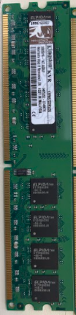 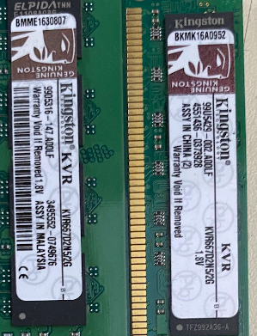

* Link: <https://harddiskdirect.com/9905316-147-a00lf-kingston-desktop-memory.html>
* Link 2: <https://www.memory4less.com/kingston-2gb-ddr2-pc5300-99u5429-002-a00lf>

*Ambos modelos están descatalogados, añado links de terceros donde podemos ver las características de nuestros componentes.

**Unidad Óptica:** Nuestra unidad es una LG modelo: GDR-H30N. Este modelo tiene una capacidad de búfer de 0.198Mb. Añado imagen de características de velocidad.

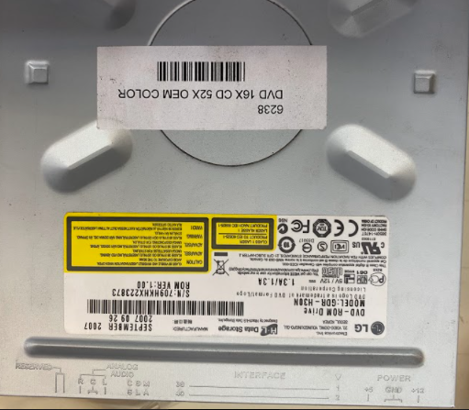

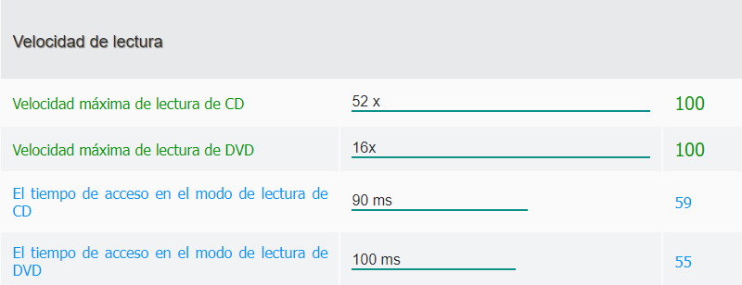

* Link : <http://es.all-specs.net/model/285109/>
* *El modelo es antiguo y no se encuentra en la página oficial por lo que añado link de un tercero donde podemos ver las características de nuestro componente

**Disco Duro (H.D.D):** Seagate Barracuda 7200.12 con capacidad de 250 GB. Añado link oficial de Seagate, Las características son del modelo de 250 GB. La característica a resaltar de este componente es que puede alcanzar una velocidad de 600 MB/s.

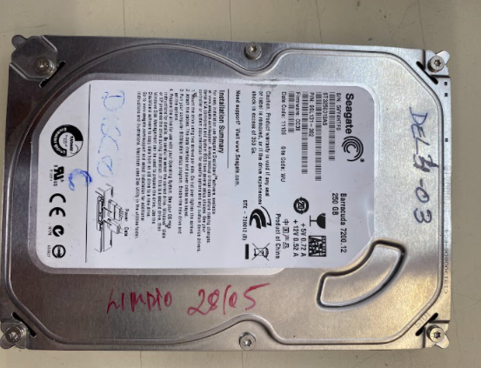

* Link: <https://www.seagate.com/docs/pdf/es-LA/datasheet/disc/barracuda-7200-12-ds1668-6-1101la.pdf>

